#### Министерство образования и науки Российской Федерации

#### Федеральное государственное бюджетное образовательное учреждение

#### высшего профессионального образования

#### «Владимирский государственный университет

#### имени Александра Григорьевича и Николая Григорьевича Столетовых»

**(ВлГУ)**

**Кафедра информационных систем и программной инженерии**

Этап №1 курсовой работы

по дисциплине "CASE-технологии"

Тема курсовой работы:

Автоматизация информационной системы

«Предоставление и выполнение бытовых услуг»

Выполнил:

студент гр. ПРИ-120

Парахин К.В.

Принял:

преподаватель кафедры ИСПИ

Бородина Е.К.

Владимир 2023 г.

**Этап 1. Сравнительный обзор аналогов.**

В связи с быстрым ростом количества пользователей сети Интернет, а также с большой разнородностью навыков и образований людей, становится актуальной проблема оперативного предоставления и качественного выполнения бытовых услуг. Но при этом простой оптимизации применяемых методов в данном случае недостаточно, поскольку людям требуется качественно новые сервисы с добросовестными и ответственными администраторами, менеджерами и модераторами, а также с клиентами, следящими за качеством и оперативностью выполнения поставленных услуг.

Современный уровень информационных технологий позволяет просто и эффективно решить существующие проблемы путем разработки и внедрения специализированной информационной системы, а использование возможностей сети интернет решает также и проблемы поддержания связи и передачи необходимой информации между клиентами системы.

Вопрос об использовании автоматизированной информационной системы оперативного бытового обслуживания существует достаточно продолжительное время. Большинство сервисов по своей сути являются по большей части хранилищем объявлений, по которым пользователи могут сохранять свои «желаемые услуги» и искать услуги или покупки, которые они могут осуществить.

Еще одной проблемой является то, что подобные сервисы не ориентированы конкретно на распространение объявлений о оказании бытовых услуг, а содержат информацию о любых коммерческих операциях клиентов (то есть продажи б/у товаров, аренда недвижимости, заказ ремонтной бригада или мастера и так далее). По этому исполнителям, которыми могут являться как частные мастера, так и небольшие организации, бывает не так просто найти реальных заказчиков, которым требуется оказание конкретных бытовых услуг, в том числе и никак не связанных с недвижимостью.

Для того, чтобы погрузиться в эту тему необходимо провести сравнительный анализ нескольких сервисов (сайтов в сети Интернет), предоставляющих возможности для размещения объявлений об услугах в общем доступе.

Я выделил такие сайты, как: EDC.SALE, Яндекс.Услуги, Youdo, Поиск мастера, которые достаточно популярны среди пользователей на территории РФ и стран СНГ.

Затем мною были выделены некоторые **критерии**, по которым я буду проводить обзор и сравнение этих сайтов:

|  |  |
| --- | --- |
| Критерии | Краткое описание |
| Информативность | Содержательность полезной информации на сайте, ее концентрирование и при этом недопущение перенасыщенности |
| Дизайн | Оформление контента, совокупность всех графических элементов на веб-странице |
| Удобство пользования | Понятная и доступная структура сайта, хорошая видимость и оформление основных элементов сайта |
| Функциональность | Практичность сайта, наличие на нем всех нужных опций и возможностей, в том числе и передовых |
| Динамичность работы | «Живость» работы сайта, то есть постоянное обновление информации на нем, адаптивность и скорость работы |
| Продвижение | Видимость в поисковых системах и интеграция сайта в Интернете, возможность «поднятия» объявления. |

1. **Сайт объявлений о услугах «EDC.SALE**» - является по своей сутью достаточно популярной и большой «доской» объявлений. При этом он подходит как для разового оказания услуги частным мастером или небольшой организацией, так и для постоянного сотрудничества клиентов разной направленности.

По поводу особенностей пользования самим сервисом сайта, стоит отметить, что для размещения своих услуг не требуется регистрация, но при этом создание аккаунта, разумеется, позволит потенциальным заказчикам убедиться в серьезности услуги и исполнителя. Также существует возможность пользования Премиум-аккаунтом , которая будет особо полезна для исполнителей, которые планируют работать со своими заказчиками не разово, а на постоянной основе. Для этого существуют такие маркеры, как: фиксирование объявления, выделения желтым цветом и поднятие среди остальных объявлений в поиске.

Дизайн сайта достаточно приятен, интерфейс удобен и понятен, сам сайт достаточно динамично работает и подходит для оперативного продвижения даже первой разовой услуги нового клиента, который плохо знаком с его функционалом.

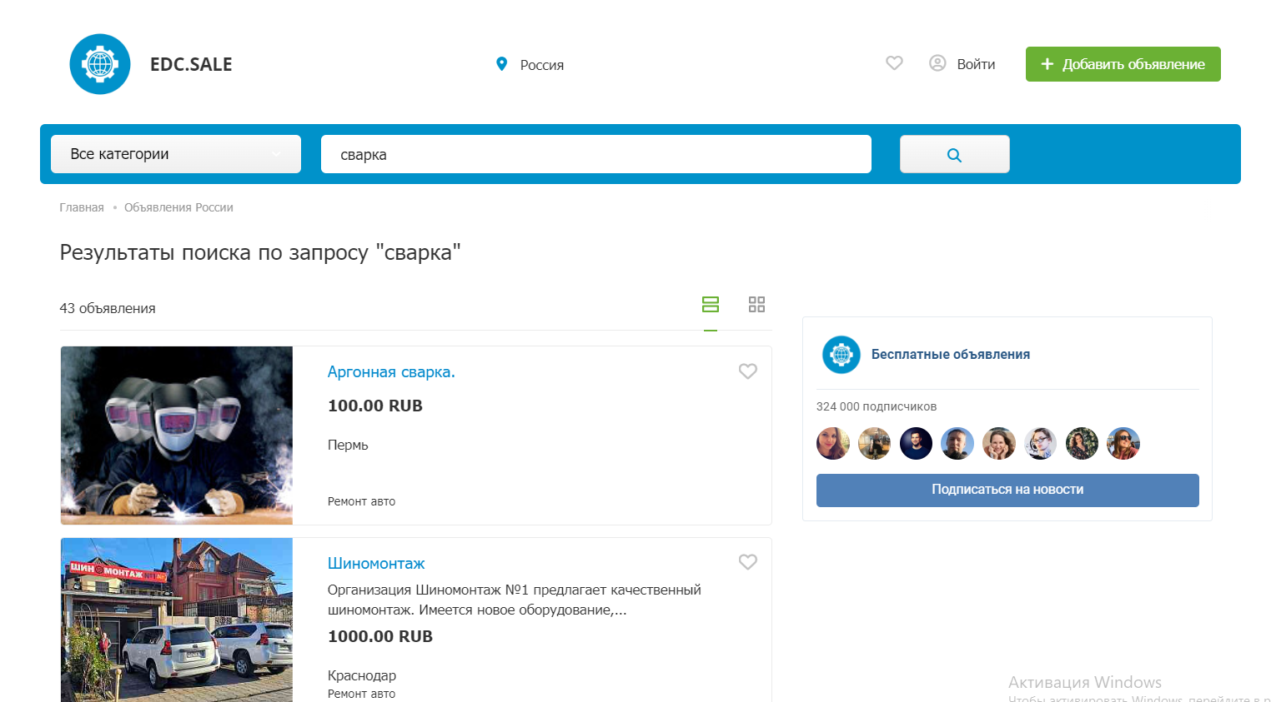

Рисунок 1. Сервис «EDC.SALE»

1. **Сервис «Яндекс.Услуги»** - является очень известным сайтом поиска и размещения объявлений о бытовых услугах от крупнейшей российской IT-компании Яндекс. По своей сути сервис данного сайта является ориентиром для создаваемой мной информационной системы.

Дизайн сайта является очень красочным и приятным, интерфейс интуитивно понятен любому пользователю. С самой первой страницы можно выбрать необходимую категорию, а затем среди объявлений найти подходящее по потребностям и стоимости. Функциональность сервиса не отстает от прошлого. Кроме простой связи по телефону предоставляется альтернативный вариант – встроенный чат, в котором можно удобно договориться с мастером. Сам сервис, как и все сервисы комании Яндекс достаточно быстро и динамично развиваются, а также продвигаются различными поисковыми системами.

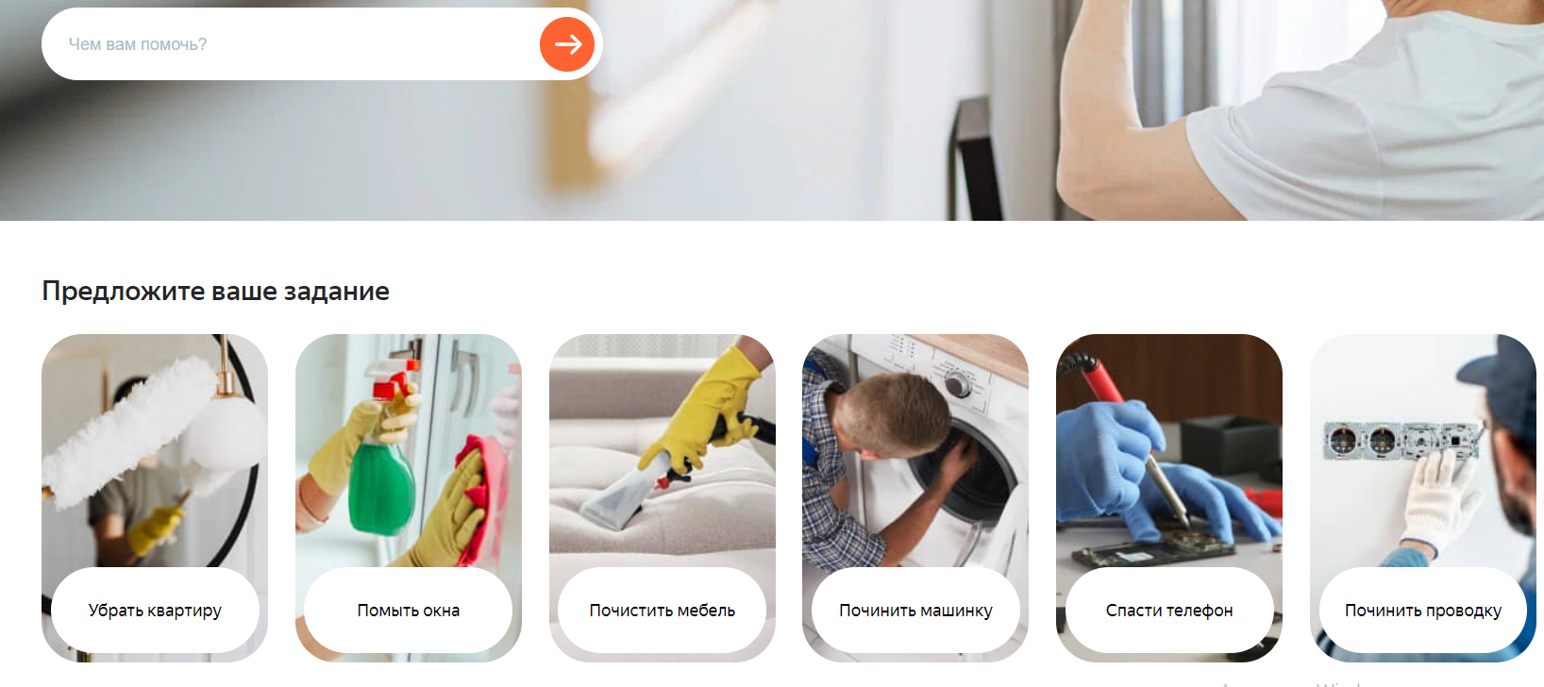

Рисунок 2. Сервис «Яндекс.Услуги»

1. **Сервис объявлений «YouDo»** - сервис размещения объявлений по поиску надежных специалистов и исполнителей услуг. Он может помочь найти мастеров по различным областям, например, курьеров, ремонтных мастеров, клинеров, тренеров, репетиторов, мастеров красоты и тд.

Сам сервис при этом устроен по принципу биржи, то есть на сайтом предоставляется лишь необходимая информация, а заказчики и клиенты находят друг друга сами.

Регистрация для создания объявления требуется, но ее выполнение упрощено возможностью зарегистрироваться через соц.сети или электронную почту. Особенностью данного сервиса является большое кол-во объявлений, связанных не с бытовыми услугами, а с репетитроством и секретарством. Но бытовые услуги тоже присутствуют, как и на прошлых сервисах.

Дизайн сайта еще более минималистичный, чем дизайн «Яндекс.Услуги», интерфейс прост, но чуть более разрознен, чем у прошлого сервиса. В остальном функционал его достаточно схож.

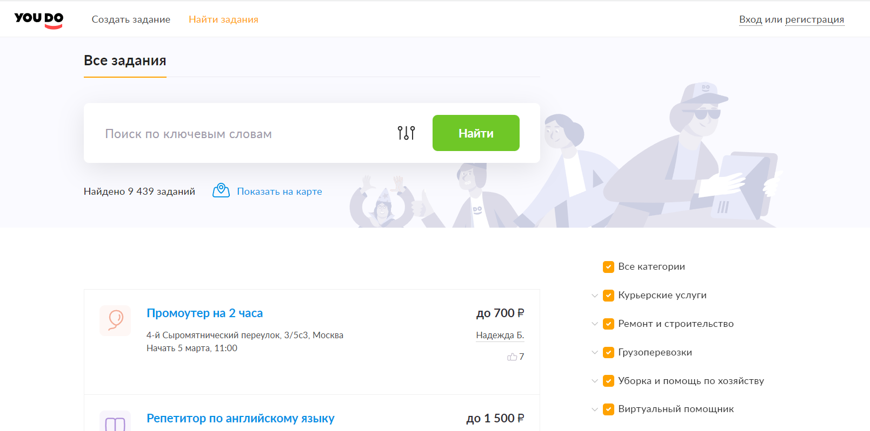

Рисунок 3. Сервис «YouDo»

1. **Сервис объявлений «Поиск Мастера**» - это относительно популярный веб-сайт, который позиционируется именно как сервис для частных мастеров, а не для посредников или больших фирм.

На сервисе представлены разноплановые услуги, например, инженерные работы, строительство, ремонт и отделка, ремонт электроники, бытовой техники и прочие услуги.

Особенностью данного сервиса является наличие форума, на котором клиенты могут задавать свои вопросы и получать на них ответы.

Дизайн так же достаточно приятный, интерфейс удобен, для создания объявления не требуется регистрация. Функционально сервис больше ориентирован на выбор исполнителей среди мастеров из вашего города, отображаемый на главной странице сайта. Сайт достаточно популярен среди частных мастеров Москвы, но в целом в сети Интернет не особо сильно продвигается и распространяется.

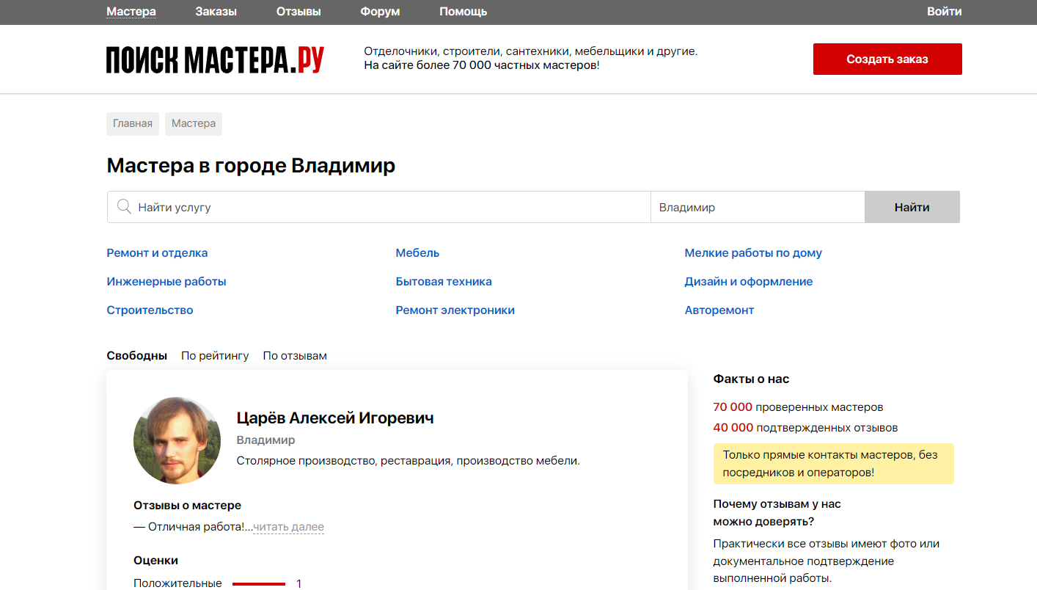

Рисунок 4. Сервис «Поиск Мастера.РУ»

**Таблица сравнения сайтов по оценкам в рамках выделенных критериев:**

|  |  |  |  |  |
| --- | --- | --- | --- | --- |
| Критерии/Cервисы | EDC.SALE | Яндекс.Услуги | YouDo | Поиск Мастера |
| URL-ссылка | <https://edc.sale> | <https://uslugi.yandex.ru> | <https://youdo.com> | <https://poisk-mastera.ru> |
| Информативность | 4,6 | 4,8 | 4,7 | 4,8 |
| Дизайн | 4,5 | 4,9 | 4,7 | 4,8 |
| Удобство | 4,7 | 4,9 | 4,6 | 4,8 |
| Функциональность | 4,8 | 4,9 | 4,8 | 4,7 |
| Динамичность | 4,9 | 4,9 | 4,8 | 4,8 |
| Продвижение | 4,7 | 4,9 | 4,8 | 4,6 |
| Средняя оценка | 4,7 | 4,9 | 4,73 | 4,75 |

**Итоги и выводы по проведенному сравнительному анализу:**

Наиболее удобным и функциональным оказался сервис «Яндекс.Услуги», который к тому же оказался наиболее популярным и подходящим под концепцию моей информационной системы «Предоставление и выполнение бытовых услуг». Низший балл (4,7) набрал сервис «EDC.SALE», который является по своей сути просто обобщенной доской разноплановых объявлений (а не требуемых объявлений, ориентированных на бытовые услуги). Остальные 2 сервиса «YouDo» и «Поиск Мастера» набрали примерно поровну баллов (4,75) и являются уверенными середнячками по всем показателям, каждый имеет свои особенности, описанными выше в сравнении.